**FINTECH**

**Unità Formativa (UF): Linux Server**

**Docente: Wolfgang Cecchin**

**Titolo argomento: Installazione di un http server**

**Negoziazione Client-Server e status code**

**Riferimenti:**

Architettura

<https://developer.mozilla.org/en-US/docs/Learn/Server-side/First_steps/Client-Server_overview>

Codici si stato

<https://developer.mozilla.org/en-US/docs/Web/HTTP/Status>

<https://it.wikipedia.org/wiki/Codici_di_stato_HTTP>

Architettura statica:

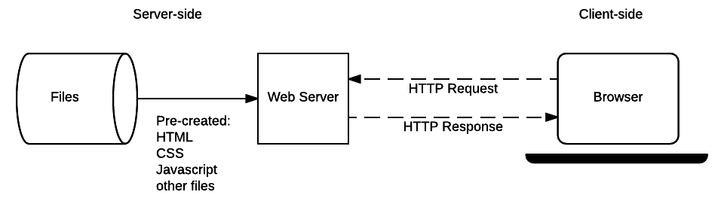

Architettura dinamica:

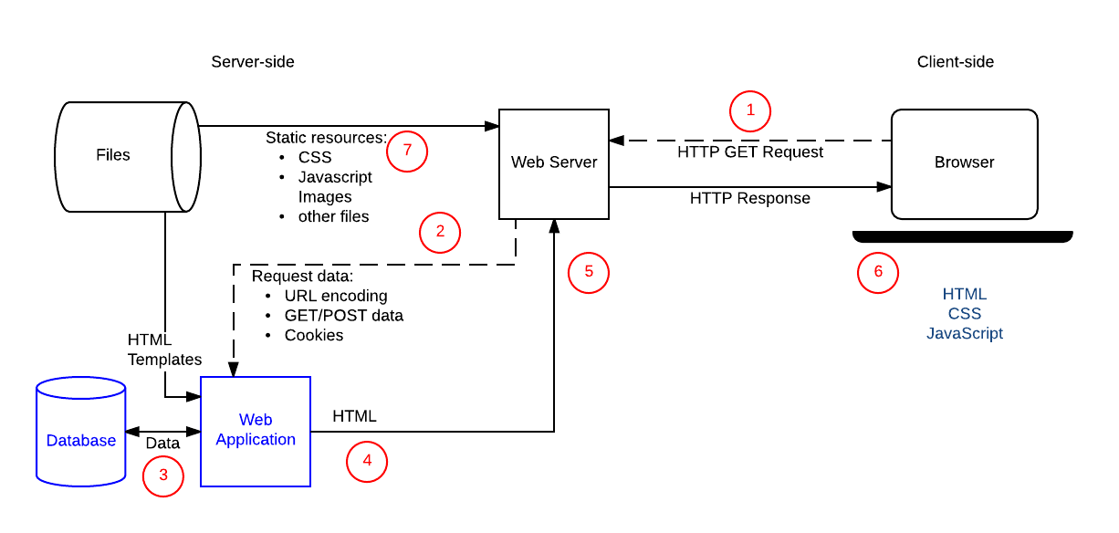

**“Configurazione” di un webserver**

* Assegniamo un nome al server;
* Troviamo uno spazio per mettere i files;
* Diciamo al webserver come associare il nome ai files da servire;
* Configuriamo i log.

**Installazione nginx**

$ sudo apt update

$ sudo apt install nginx

Far partire, riavviare, fermare, conoscere lo stato di Nginx

$ sudo systemctl start nginx

$ sudo systemctl restart nginx

$ sudo systemctl stop nginx

$ sudo systemctl status nginx

Di default Nginx è in ascolto sulla porta 80

(di default anche Apache!).

Testare e ricaricare la configurazione di nginx:

$ sudo nginx -t

$ sudo systemctl reload nginx

**Configurazione di nginx**

I file di configurazione si trovano in:

/etc/nginx

La configurazione dei siti si trova in:

/etc/nginx/sites-available

Esiste una configurazione di default, quindi se io digito nel browser della mia macchina locale un sito che ho impostato in /etc/hosts, ad esempio:

<http://localhost>

<http://mercoledi.local>

mi risponde la pagina di default di Nginx.

Creiamo una directory in cui inserire i file del sito.

Ad esempio:

/var/www/mercoledi.local

oppure:

/srv/www/mercoledi.local

La configurazione del sito devo inserirla in:

**/etc/nginx/sites-available**

ma il sito va attivato con link simbolico in:

**/etc/nginx/sites-enabled**

Configurazione minima del file:

/etc/nginx/sites-available/mercoledi.local.conf

server {

listen 80;

listen [::]:80;

server_name mercoledi.local;

root /var/www/mercoledi.local;

index index.html;

location / {

try_files $uri $uri/ =404;

}

}

In questo modo sto dicendo che chiamando

<http://mercoledi.local>

mi vengono serviti i files che si trovano nella directory:

/var/www/mercoledi.local

**Attenzione! Non abbiamo ancora attivato il sito!**

**Configuriamo i log del web server**

/var/log è la directory in cui si trovano i files di log dei principali servizi su Linux.

I log sono gestiti dal servizio (detto anche “demone”) syslogd, che tra le altre cose si occupa anche della compressione.

Aggiungiamo i log specifici per questo sito:

server {

listen 80;

listen [::]:80;

server_name mercoledi.local;

root /var/www/mercoledi.local;

index index.html;

location / {

try_files $uri $uri/ =404;

}

access_log /var/log/nginx/mercoledi.local.log;

error_log /var/log/nginx/mercoledi.local.error.log:

}

**Codici di stato http**

All’interno dei log sono memorizzate le risposte e gli errori del web server.

Esempio:

Approfondimenti sui codici di risposta http:

<https://it.wikipedia.org/wiki/Codici_di_stato_HTTP>

**Attivazione di un sito**

Attiviamo il sito.

Ricordate?

La configurazione del sito devo inserirla in:

/etc/nginx/sites-available

ma il sito va attivato con link simbolico in:

/etc/nginx/sites-enabled

Per creare un link usiamo la sintassi:

$ sudo ln -s **source nomeLink**

Creiamo un link simbolico:

$ sudo ln -s /etc/nginx/sites-available/mercoledi.conf /etc/nginx/sites-enabled/mercoledi.conf

Verifico la configurazione e ricarico nginx:

$ sudo nginx -t

$ sudo systemctl reload nginx

**Riepilogo**

* Configuriamo /etc/hosts;
* Abbiamo creato una directory per il sito:

/var/www/mercoledi.local;

* Abbiamo configurato il sito inserendo la configurazione in:

/etc/nginx/sites-available/mercoledi.local.conf;

* Abbiamo impostato i log su:

/var/log/nginx/mercoledi.local.log e mercoledi.local.error.log

* Abbiamo attivato il sito creando un link che punta

da sites/available a sites/enabled;

Abbiamo verificato la configurazione e riavviato Nginx.

**Configurazione di Apache 2**

Normalmente si sceglie di utilizzare Nginx **o** Apache2. Tuttavia in casi particolari possiamo scegliere di averli entrambi sulla stessa macchina:

$ sudo apt install apache2

Modifichiamo le porte su cui ascolta Apache:

/etc/apache2/ports.conf

Modificando la seguente riga:

Listen 8080

Andiamo nella directory:

/etc/apache2/sites-available

Cambiamo la configurazione di default, cioè il file:

000-default.conf

Specificando:

<VirtualHost *:8080>

(Nota: se - al contrario - voglio cambiare le porte su cui ascolta Nginx devo invece modificare i seguenti file:

nginx.conf

alla riga:

listen 80 default_server

e la configurazione di default di Nginx).

Far partire, riavviare, fermare, conoscere lo stato di Apache2:

$ sudo systemctl start apache2

$ sudo systemctl restart apache2

$ sudo systemctl stop apache2

$ sudo systemctl status apache2

Testare e ricaricare la configurazione di Apache2:

$ sudo apachectl -t

$ sudo systemctl reload apache2

Ma chi è in ascolto sulla porta 80 e chi sulla 8080?

Installiamo il seguente pacchetto Debian:

$ sudo apt install net-tools

e lanciamo:

$ sudo netstat -tulpn

**Configurazione di Apache 2**

Vogliamo adesso creare un caso pratico:

vogliamo che all’host **merc.apache.local** (inventato or ora) risponda Apache

(ma prima lo configureremo perché risponda con <http://merc.apache.local:8080>)

Creiamo in /etc/hosts un entry:

127.0.1.1 merc.apache.local

Chiamando:

<http://merc.apache.local>

**Chi mi risponde?**

Posso analizzare gli headers http per verificarlo.

Ad esempio, installando cURL (client for URL):

$ sudo apt install curl

$ curl -I merc.apache.local

HTTP/1.1 301 Moved Permanently

**Server: nginx/1.16.0**

Date: Mon, 21 Oct 2019 20:36:07 GMT

Mi sta rispondendo Nginx e non Apache.

Attenzione! L’installazione di Apache appena effettuata è andata a sovrascrivere la pagina di default di Nginx in

/var/www/html/index.html

In realtà solo il file HTML è stato sovrascritto: ci sta rispondendo Nginx che è in ascolto sulla porta 80, porta di default per il webserver.

Per evitare di essere di nuovo ingannati, creiamo una pagina html generica di default:

/var/www/html/index.html

<html>

<head>

<title>

Pagina di default

</title>

</head>

<body>

<h1>Pagina di default</h1>

</body>

</html>

Ma come configuriamo un sito con Apache?

Con la stessa procedura di Nginx, cioè:

* Configuriamo /etc/hosts;
* Creiamo una directory per il sito:

/var/www/merc.apache.local;

* Configuriamo il sito inserendo la configurazione in:

/etc/apache2/sites-available/merc.apache.local.conf;

* Impostiamo i log su:

/var/log/apache2/merc.apache.local.log e merc.apache.local.error.log

* Attiviamo il sito creando un link che punta

da sites/available a sites/enabled;

Verifichiamo la configurazione e riavviamo Apache.

Creiamo una directory in cui inserire i file del sito.  
Ad esempio:  
/var/www/merc.apache.local

La configurazione del sito devo inserirla in:  
**/etc/apache2/sites-available**  
ma il sito va attivato con link simbolico in:  
**/etc/apache2/sites-enabled**

Configurazione minima del file:  
/etc/Apache2/sites-available/merc.apache2.local.conf

<VirtualHost *:8080>

ServerName **merc.apache.local**

ServerAdmin webmaster@localhost

DocumentRoot /var/www/**merc.apache.local**

ErrorLog ${Apache2_LOG_DIR}/**merc.apache.local.error.log**

CustomLog ${Apache2_LOG_DIR}/**merc.apache.local.access.log combined**

</VirtualHost>

In questo modo sto dicendo che chiamando

<http://merc.apache.local:8080>

mi vengono serviti i files che si trovano nella directory:

/var/www/merc.apache.local

**Attenzione! Non abbiamo ancora attivato il sito!**

Attiviamo il sito.

La configurazione del sito va inserita in:

/etc/apache2/sites-available

ma il sito va attivato con link simbolico in:

/etc/apache2/sites-enabled

Per creare un link uso la sintassi:

$ sudo ln -s **source nomeLink**

Creo un link simbolico:

$ sudo ln -s /etc/apache2/sites-available/mer.apache.conf /etc/apache2/sites-enabled/mer.apache2.conf

Verifico la configurazione e ricarico Apache2:

$ sudo apachectl -t

$ sudo systemctl reload apache2

Per evitare di annoiarci con operazioni ripetitive, il team di sviluppo di Apache ha creato un comando che esegue per noi queste operazioni:

$ sudo a2ensite merc.apache.local.conf

$ sudo a2dissite merc.apache.local.conf

Quindi adesso sullo stesso host ci rispondono:

nginx sulla porta 80

<http://merc.apache.local>

e

Apache2 sulla porta 8080

<http://merc.apache.local:8080>

Ma come facciamo a far sì che su un host mi risponda Apache, quando c’è Nginx di mezzo?

Dobbiamo configurare Nginx come reverse proxy.

Posso ad esempio crearmi una configurazione /etc/nginx/sites-available/apache.conf che contenga:

server {

listen 80;

**server_name merc.apache.local;**

location / {

**proxy_pass http://merc.apache.local:8080;**

proxy_set_header Host $host;

proxy_set_header X-Real-IP $remote_addr;

proxy_set_header X-Forwarded-For $proxy_add_x_forwarded_for;

proxy_set_header X-Forwarded-Proto $scheme;

}

}

(Ovviamente perché sia attiva va linkato in /etc/nginx/sites-enabled/ ).

Approfondimenti: <https://www.digitalocean.com/community/tutorials/how-to-configure-nginx-as-a-web-server-and-reverse-proxy-for-apache-on-one-ubuntu-18-04-server>